 | Univerzitet u Beogradu  Stomatološki fakultet  Dr Subotića 8, tel: 2685-288, e-mail: stomfak@rcub.bg.ac.yu | 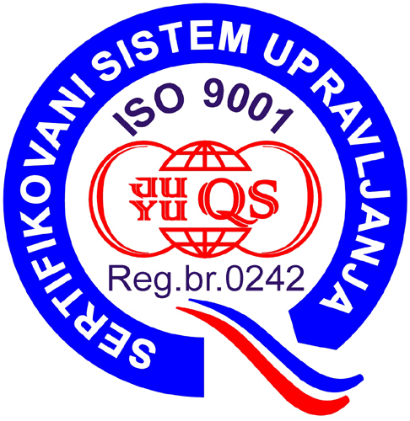

O B A V E Š T E N J E
ZA STUDENTE STOMATOLOGIJE
PREDMET INTERNA MEDICINA
MARTOVSKI ISPITNI ROK

Ispit iz predmeta Interna medicina, za studente koji ispit polažu kod prof. dr Milana Brajovića, održaće se u Amfiteatru – zgrada Hirurgije, KBC „Zvezdara“, prema sledećem rasporedu:

Prva polovina studenata  sa elektronskog spiska | Termin polaganja
Prva polovina studenata  sa elektronskog spiska | Ponedeljak, 18.08.2025,  u 10.30h
Druga polovina studenata  sa elektronskog spiska | Sreda,  20.08.2025,  u 10.30h

Na ispit obavezno poneti indeks, popunjenu ispitnu prijavu i popunjeni Studentski karton (važi za studente koji nisu predali Karton).

U Beogradu, 13.08.2025. Šef predmeta Interna medicina
Prof. dr Milan Brajović

